2015- 2016 EĞİTİM – ÖĞRETİM YILI 6. SINIF FEN BİLİMLERİ DERS PLÂNI
I.BÖLÜM
Dersin Adı: | Fen Bilimleri | 34.Hafta (30 Mayıs - 3 Haziran 2016)
Sınıf: | 6.Sınıf
Ünite No-Adı: | 8. Ünite: Dünya’mız, Ay ve Yaşam Kaynağımız Güneş
Konu: | Dünya’mızın Uydusu Ay
Önerilen Ders Saati: | 4 Saat
II.BÖLÜM
Öğrenci Kazanımları/Hedef ve Davranışlar: |  | 6.8.3.1. Ay’ın kendi etrafında dönerken aynı zamanda da Dünya etrafında dolandığını ifade ederek; bu hareketleri temsil bir model oluşturur ve sunar.
Ünite Kavramları ve Sembolleri: |  | Ay’ın dönme hareketi  Ay’ın dolanma hareketi
Uygulanacak Yöntem ve Teknikler: |  | Anlatım, Soru Cevap, Rol Yapma, Grup Çalışması
Kullanılacak Araç – Gereçler: |  | Ay’ın hareketlerini modelliyorum etkinliği için;  2 adet A4 kâğıdı  1 adet kalem
Açıklamalar: |  | Ay’ın Dünya’nın uydusu olduğu belirtilir.
Yapılacak Etkinlikler: |  | Ay’ın hareketlerini modelliyorum (D.K. Sayfa: 410)
Özet: | Dünya’mızın Uydusu Ay  Ay, Dünya’ya en yakın olan ve Dünya’nın etrafında dolanan bir gök cismidir. Gezegenlerin etrafında dolanan gök cisimlerine uydu denir. Ay da Dünya’nın etrafında dolaştığı için Dünya’nın tek doğal uydusudur. Ay’da Güneş ve Dünya gibi küreye benzer. Ay’ın küreye benzediğinin kanıtı Güneş tutulması ve bazı gecelerde yuvarlak olarak görünmesidir.  Ay Dünya’ya göre oldukça küçüktür. Ay, üç farklı şekilde hareket gerçekleştirir. Bu hareketler:  Ay’ın kendi ekseni etrafında dönme hareketi:  Ay, kendi ekseni etrafında ve Dünya’nın etrafında aynı sürede dolanır. Bu nedenle Ay’ın hep aynı yüzünü görürüz. Ay, kendi ekseni etrafındaki dönme hareketini yaklaşık 29 günde tamamlar.  Ay’ın Dünya etrafında dolanma hareketi:  Ay, kendi ekseni etrafında dönerken aynı zamanda Dünya’nın da etrafında dolanır ve bu dolanma süreleri eşittir. Bu nedenle Ay, Dünya etrafındaki bir tam dolanmasını yaklaşık 29 günde tamamlar.  Ay’ın Dünya ile birlikte Güneş’in etrafında dolanma hareketi:  Ay’ın bu hareketi Dünya ile eş zamanlı olup bir tam dolanmasını 365 gün 6 saatte tamamlar. Bu sürede 1 yıla eşittir.  Ay’ın bu üç hareketi de belirli bir yol üzerinde gerçekleşir. Gök cisimlerinin hareketleri esnasında izledikleri bu yola yörünge denir.  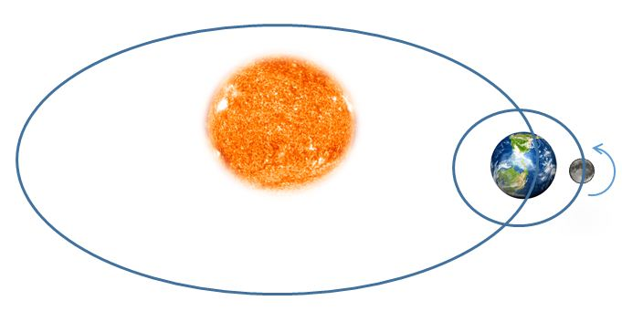
III.BÖLÜM
Ölçme ve Değerlendirme: | *Boşluk dolduralım  *Eşleştirelim Ölçme ve değerlendirme için projeler, kavram haritaları, tanılayıcı dallanmış ağaç, yapılandırılmış grid, altı şapka tekniği, bulmaca, çoktan seçmeli, açık uçlu, doğru-yanlış, eşleştirme, boşluk doldurma, iki aşamalı test gibi farklı soru ve tekniklerden uygun olanı uygun yerlerde kullanılacaktır.
IV.BÖLÜM
Dersin Diğer Derslerle İlişkisi:
V.BÖLÜM
Planın Uygulanmasıyla İlgili Diğer Açıklamalar:

………………………………….. Uygundur
Fen Bilimleri Öğretmeni ………………………………………
Okul Müdürü

NOT: Yukarıdaki günlük planı; ders kitapları ve ünitelendirilmiş yıllık planları baz alarak öğretmenlerimizin kendilerinin hazırlaması özellikle öğretmenin derse – konuya hakim olarak gelmesi açısından son derece önemlidir.

*Geleceğimizin teminatı gençlerimizin daha iyi eğitimi için öğretmenlerimizin çalışma azmini yitirmemesi gerekir.
www.FenEhli.com

